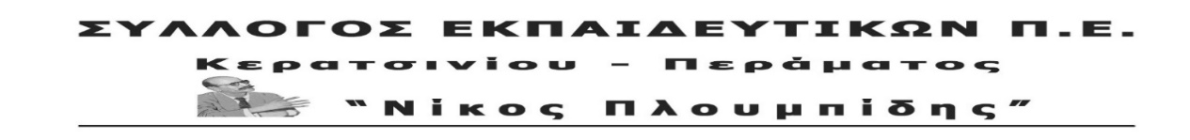
http://spe-ploumpidis.blogspot.com/ αρ. πρωτ. 567 8/11/2020

Καταγγελία για την αδικαιολόγητη ολιγωρία της δημοτικής αρχής σε σχέση με την επισκευή ή αντικατάσταση του ηλεκτρολογικού πίνακα στο 26^{ο} Ν/Γ Κερατσινίου
Προς : Δήμο Κερατσινίου-Δραπετσώνας
Πρωτοβάθμια σχολική επιτροπή
Διεύθυνση Π.Ε. Πειραιά
Ανάστατοι είναι οι γονείς και οι εκπαιδευτικοί του 26ου Νηπιαγωγείου Κερατσινίου (νεοϊδρυθέν στον χώρο του «Προσήλιον») στο οποίο συστάθηκε επιτροπή αγώνα γονέων προκειμένου να αντιμετωπιστούν τα δεκάδες προβλήματα που υπάρχουν στο κτήριο.
Ένα από τα σημαντικότερα προβλήματα είναι η βλάβη στον γενικό διακόπτη του ηλεκτρολογικού πίνακα με αποτέλεσμα να υπάρχει σοβαρός κίνδυνος βραχυκυκλώματος σε περίπτωση βροχής ή άλλης αιτίας.
Το σχολείο έχει προβεί σε επίσημα έγγραφα που επισημαίνουν τον κίνδυνο εδώ και πολύ καιρό και μάλιστα εξέδωσε τελευταίο έγγραφο στις 4-11-2020.
Ως σύλλογος Εκπαιδευτικών Κερατσινίου- Περάματος «Ν. Πλουμπίδης» έχουμε αναδείξει από την αρχή της χρονιάς τα δεκάδες προβλήματα του κτηρίου με ανακοίνωσή μας ( ελλείψεις σε εποπτικό υλικό, εξοπλισμό, βλάβη στο δίκτυο ύδρευσης, αλλά και υλικοτεχνικά προβλήματα) και συμμετείχαμε στη συνάντηση των γονέων με τη δημοτική αρχή.
Μετά από αυτές τις ενέργειες έγιναν κάποιες παρεμβάσεις στο νηπιαγωγείο αλλά εξακολουθούν να υπάρχουν προβλήματα με κυριότερο τη βλάβη στον ηλεκτρολογικό πίνακα.
Απαιτούμε όπως και η επιτροπή αγώνα των γονέων να επισκευαστεί ή να αντικατασταθεί άμεσα ο ηλεκτρολογικός πίνακας. Θεωρούμε ακατανόητη την ολιγωρία του Δήμου και ξεκαθαρίζουμε ότι, αν συμβεί κάτι, η ευθύνη βαραίνει αποκλειστικά τη δημοτική αρχή.
ΤΟ ΔΣ.


